**DevOps AC2 – SI 2ºB**

**Valter Felício de Carvalho – RA: 1801231**

**Criando uma pasta:**

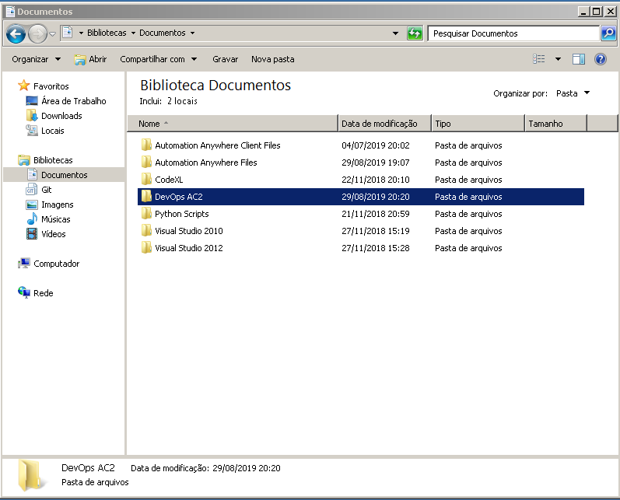

**Criando repositório:**

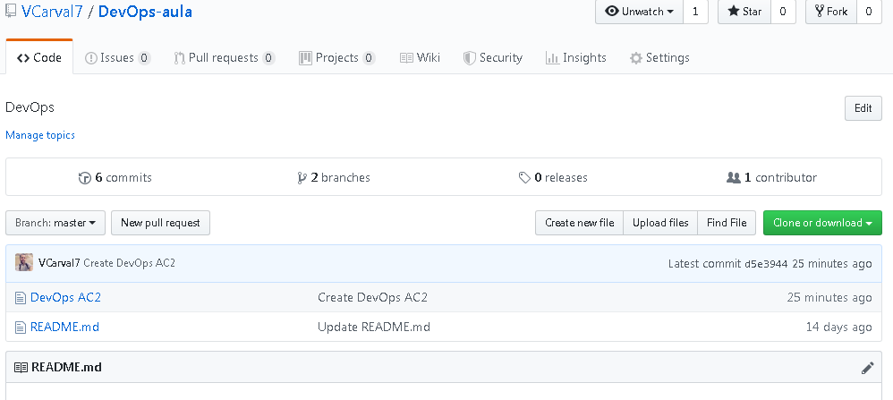

**Criando clone:**

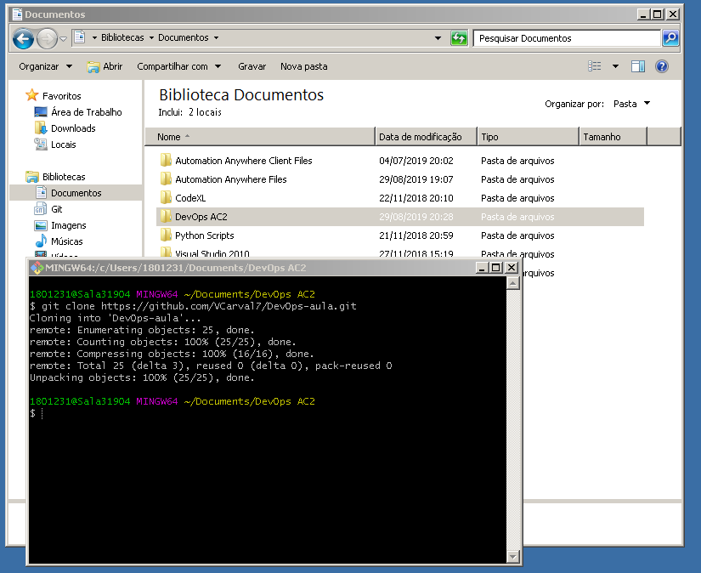

**REDME:**

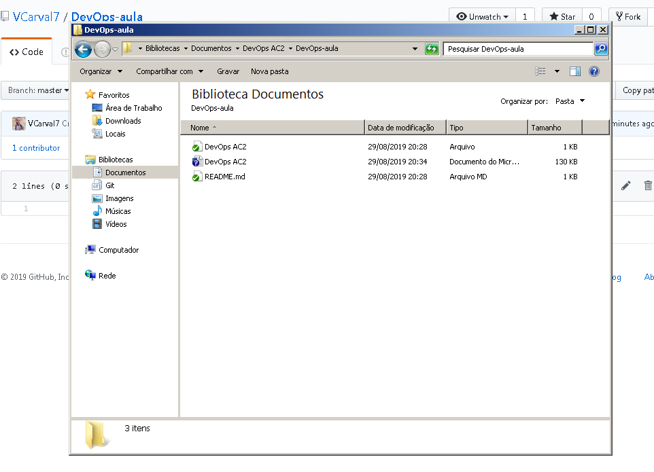

commit

